**ESCUELA NORMAL DE EDUCACION PREESCOLAR**

**Licenciatura en educación preescolar.**

**Ciclo escolar 2020-2021**

**Cuarto semestre.**

**Curso:** Estrategias para la exploración del mundo social.

**Prof.** Roberto Acosta Robles.

**Alumna:** Blanca Guadalupe Ramírez García

**El concepto de infancia a través de la historia y su repercusión en la vida social.**

**Unidad de aprendizaje 1:** El desarrollo de la identidad y el sentido de pertenencia en los niños y las niñas de preescolar.

**Competencias:**

* Detecta los procesos de aprendizaje de sus alumnos para favorecer su desarrollo cognitivo y socioemocional.

* Aplica el plan y programas de estudio para alcanzar los propósitos educativos y contribuir al pleno desenvolvimiento de las capacidades de sus alumnos.

* Diseña planeaciones aplicando sus conocimientos curriculares, psicopedagógicos, disciplinares, didácticos y tecnológicos para propiciar espacios de aprendizaje incluyentes que respondan a las necesidades de todos los alumnos en el marco del plan y programas de estudio.

* Emplea la evaluación para intervenir en los diferentes ámbitos y momentos de la tarea educativa para mejorar los aprendizajes de sus alumnos.

* Integra recursos de la investigación educativa para enriquecer su práctica profesional, expresando su interés por el conocimiento, la ciencia y la mejora de la educación.

* Actúa de manera ética ante la diversidad de situaciones que se presentan en la práctica profesional.

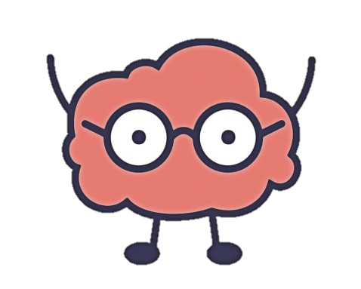

Poner al niño al lado de la diversidad

El mundo adulto desdichado es el que educa la infancia

“La idea de que educar significa arrancar al niño de su infancia”

Desde mi punto de vista pienso que esto nos habla de que el adulto no es capaz de ser y que por ello la educación depende del educador cuando esto de cierta forma no es así.

El mundo desdichado del adulto

Necesita un guía (que alguien lo conduzca)

Considero que esto se refiere a la inferioridad de lo que restringe al niño y que eso se debe a la necesidad de la educación de que el niño se tiene que calmar para escuchar la voz del adulto.

En la marcha ebria o de “estado de embriaguez” del niño no necesita del adulto.

Calmar la agitación de los niños

Matar la naturaleza intima de la infancia

“¿Para educar se necesitan sujetos calmos y dóciles?”

El tiempo del niño es el durante

El niño se opone a la línea progresiva

Ser esclavo del adulto

Línea progresiva de la historia

Partícula de la palabra referida al ser esclavo

Incapacidad para hablar

Sin lenguaje

La primera acción pedagógica…

Los niños como objeto de un proyecto de ciudadanía

La infancia como material de política, a la vez concibiendo a los niños como incapaces

Incapacidad vs inferioridad

“Hay que educar porque es incapaz de… o hay que educar porque llega algo nuevo”

“infantìa”

La infancia.